TECHCAREER NETWORK AND SECURITY BOOTHCAMP BİTİRME PROJESİ

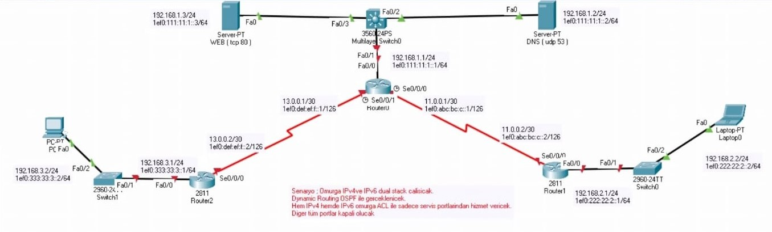

Yukarıdaki sistemin istenilen şekilde çalışması için yapılması gerekenler:

1)End devices Ip adresi ve Gateway konumlandırılması yapılmalı.

2)Router’lara eş zamanlı IPV4 ve IPV6 Interface konfigürasyonu yapılmalı.

3) Sistem Dynamic Routing OSPF protokolü ile çalıştırılacak.

4)Sistem ACL ile servis portlarından hizmet verecek.

Not: Her aşama sonunda gerekli kontroller yapılmalıdır.

1)End devices Ip adresi ve Gateway

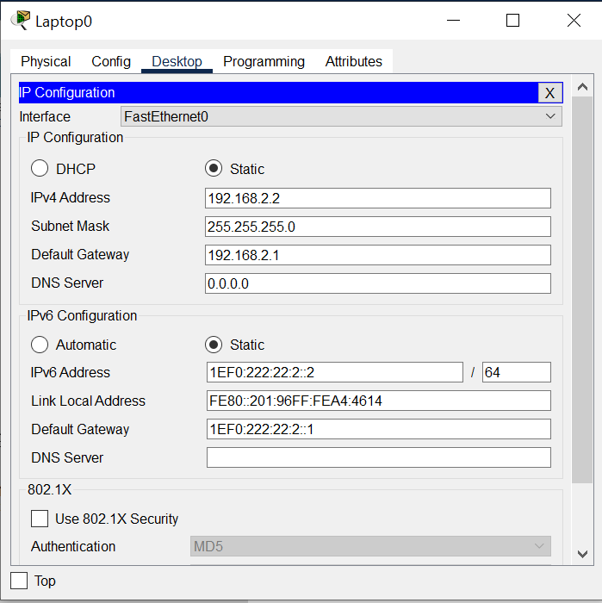 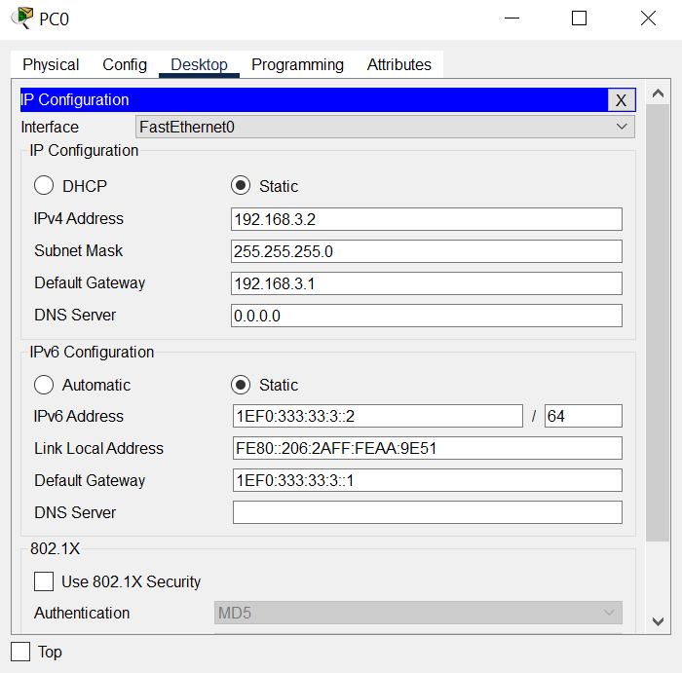

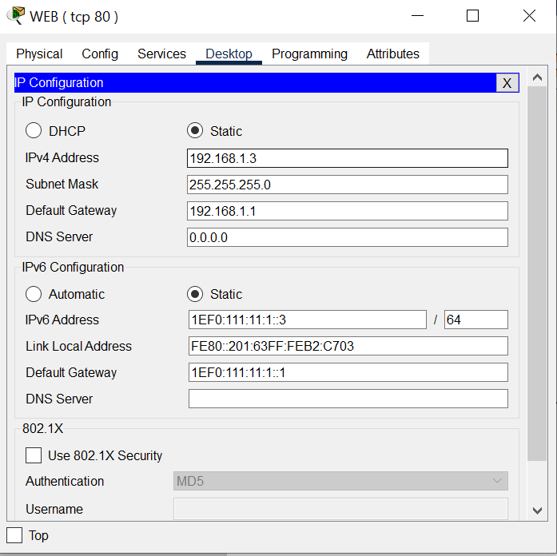 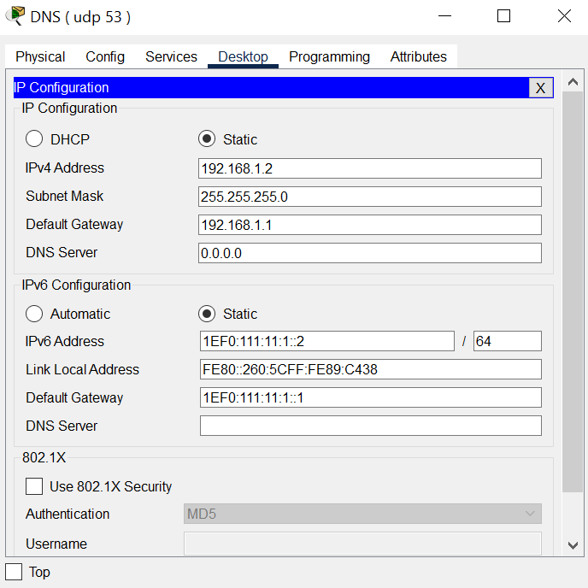

2) INTERFACE KONFİGÜRASYONU

Bu adımda router’larımıza kendi networklerini ve komşuluklarını tanıtacağız.

2.1) IPV4 INTERFACE KONFİGÜRASYONU

metin içeren bir resim

Açıklama otomatik olarak oluşturuldu metin içeren bir resim

Açıklama otomatik olarak oluşturuldu metin içeren bir resim

Açıklama otomatik olarak oluşturuldu

Kontrol: Router0 = do ping 192.168.1.2

2.2) IPV6 INTERFACE KONFİGÜRASYONU

metin içeren bir resim

Açıklama otomatik olarak oluşturuldu metin içeren bir resim

Açıklama otomatik olarak oluşturuldu metin içeren bir resim

Açıklama otomatik olarak oluşturuldu

Kontrol: Router0 = do ping 1ef0:111:11:1::2

3)DYNAMIC ROUTING OSPF

3 network’ün router’lar tarafından haberleşmesini sağlayacağız.

3.1)IPV4 DYNAMIC ROUTING OSPF

metin içeren bir resim

Açıklama otomatik olarak oluşturuldu metin içeren bir resim

Açıklama otomatik olarak oluşturuldu metin içeren bir resim

Açıklama otomatik olarak oluşturuldu

Kontrol: Router0 = do show ip route

Kontrol: Laptop0 = ping 192.168.1.3

3.1)IPV6 DYNAMIC ROUTING OSPF

Her router’ımıza conf t komutundan sonra ipv6 unicast-routing komudunu yazmalıyız.

metin içeren bir resim

Açıklama otomatik olarak oluşturuldu metin içeren bir resim

Açıklama otomatik olarak oluşturuldu metin içeren bir resim

Açıklama otomatik olarak oluşturuldu

Kontrol: Router0 = do show ipv6 route

Laptop0 = ping 1ef0:111:11:1::3

4) SYSTEM ACL

Sistem ACL ile servis portlarından hizmet verecek. Diğer portlar kapalı olacak.

4.1) IPV4 SYSTEM ACL

metin içeren bir resim

Açıklama otomatik olarak oluşturuldu

Kontrol: do show access-list

4.2) IPV6 SYSTEM ACL

metin içeren bir resim

Açıklama otomatik olarak oluşturuldu

Kontrol: do show ipv6 access-list

4.3) Server’lara Hizmet verme

Bu kısımda her server’a IPV+ ve IPV6 hizmeti verecek DNS Servisleri açacağız.

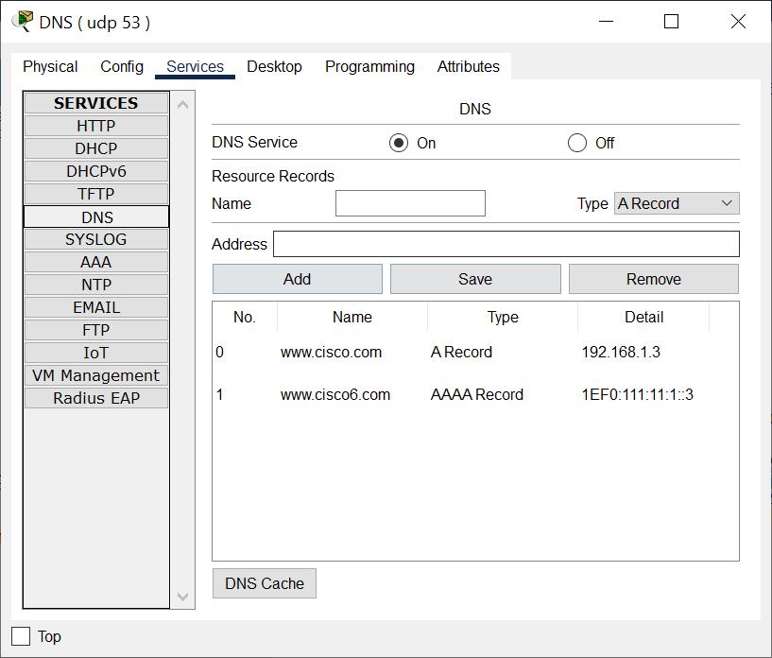 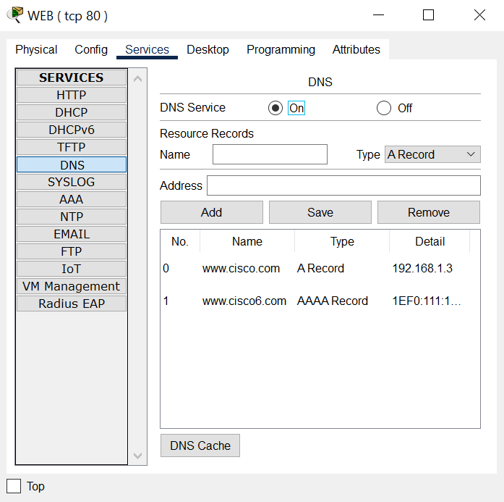

Daha sonra End Device’ların IP Configuration bölümünden DNS server’ların IP adreslerini ekleyeceğiz.

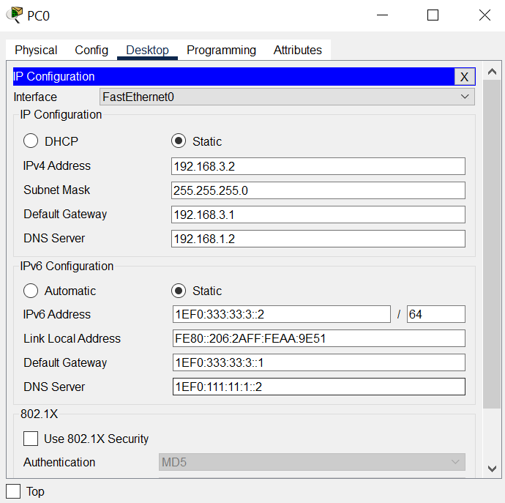 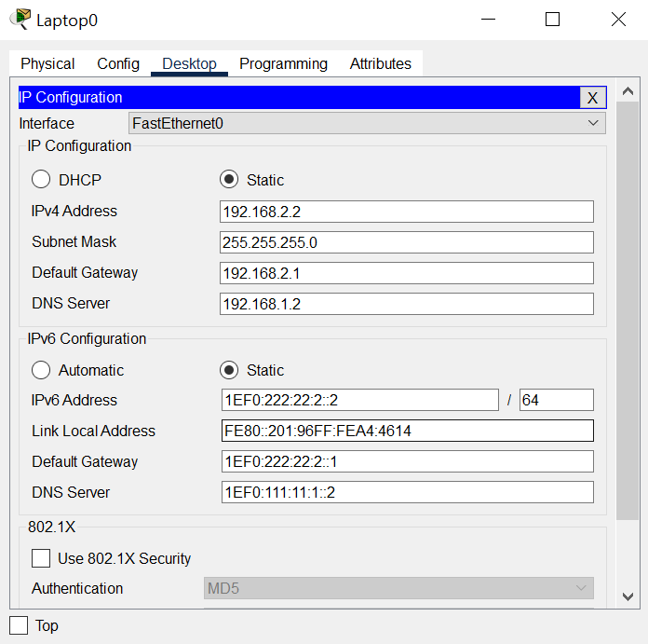

En son End Devices’ların Web Browser kısmından isimleri yazarak test edeceğiz.

Hazırlayan: Fatıma Betül AKBAY